|  |  |  |
| --- | --- | --- |
| **Khoa Kỹ Thuật Máy Tính**  Nhóm 9:  Đoàn Vũ Phú Minh - 22520859  Nguyễn Lê Thanh Hiển - 22520418  Seah Uy Cơ - 21521895  Nguyễn Minh Trí - 19522388 | **Thực hành môn Lý thuyết mạch điện**   |  | | --- | | *Nhận xét – Đánh giá* | |
|  |  |

**BÁO CÁO THỰC HÀNH BÀI 3**

1. **Chuẩn bị**

v

*Hình 3.1*

* + - 1. Cho hình 3.1 là sơ đồ nguyên lý của mạch 2.13. Cấp nguồn 5V vào E1, 3.3V vào E2, chỉnh biến trở POT1 sau đó tính và đọ đạc các giá trị sau:

|  |  |
| --- | --- |
| POT1 = 35k ohm | Cường độ dòng điện chạy qua JMP1   * (Lý thuyết) I­­JMP1 = 0.202 mA * (Thực tế) I­­JMP1 = 0.19 mA   Điện áp trên POT1   * (Lý thuyết) VPOT1 = 7.079 V * (Thực tế) VPOT1 = 6.9 V |
| POT1 = 15k ohm | Cường độ dòng điện chạy qua JMP1   * (Lý thuyết) I­­JMP1 = 0.448 mA * (Thực tế) I­­JMP1 = 0.437 mA   Điện áp trên POT1   * (Lý thuyết) VPOT1 = 6.726 V * (Thực tế) VPOT1 = 6.56 V |
| Nhận xét về sự thay đổi của POT1 cho các giá trị yêu cầu xác định:  R tăng thì I tăng nhưng V giảm. | |

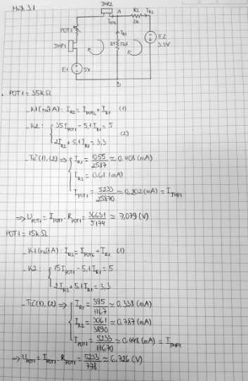

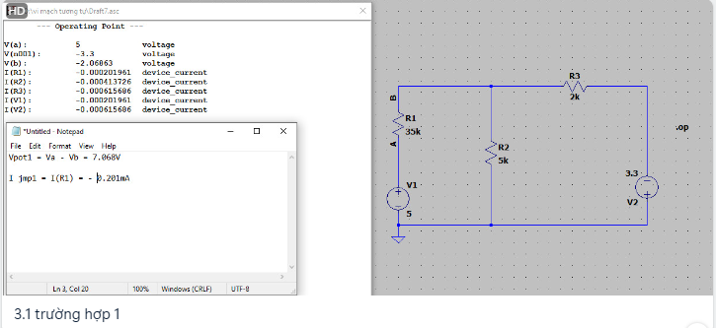

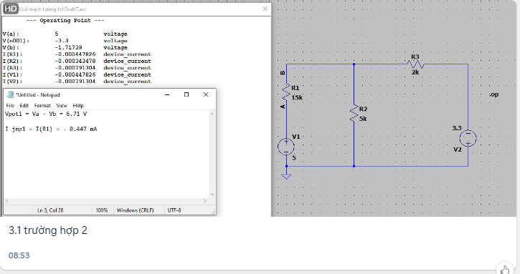

1. **Nội dung thực hành.**

* Tính toán các thông số của mạch điện.
* Lắp mạch điện.
* Thay đổi biến trở, theo dõi sự biến đổi của dòng điện và điện áp.
* Đo đạc các thông số của mạch điện.
* So sánh kết quả đo đạc với kết quả tính toán được và nhận xét.

1. **Báo cáo kết quả.**

**Bài tập 3.2:** Cho hình 3.2 là sơ đồ nguyên lý của mạch 2.14. Cấp nguồn 3.3V vào E3, 5V vào E4, chỉnh biến trở POT2 sau đó tính và đọ đạc các giá trị sau.

*Hình 3.2*

|  |  |  |  |
| --- | --- | --- | --- |
|  |  | Lý thuyết | Đo đạc |
| POT2 = 15k ohm | VPOT2  => I­­JMP4 | 1.635 V  0.109 mA | 1.638 V  0.1092 mA |
| POT2 = 25k ohm | VPOT2  => I­­JMP4 | 1.8875 V  0.075 mA | 1.893 V  0.07572 mA |
| POT2 = 35k ohm | VPOT2  => I­­JMP4 | 2.0265 V  0.0579 mA | 2.023 V  0.0578 mA |
| Nhận xét về sự thay đổi của POT2 cho các giá trị yêu cầu xác định:  Điện trở của POT2 càng cao thì hiệu điện thế giữa hai đầu POT2 càng lớn, do đó cường độ dòng điện qua càng nhỏ. | | | |

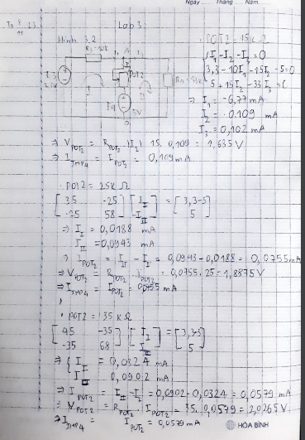

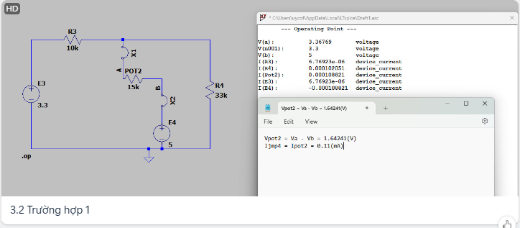

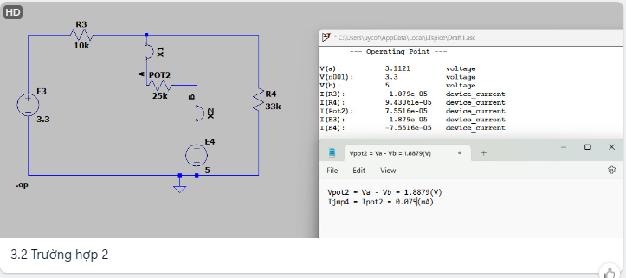

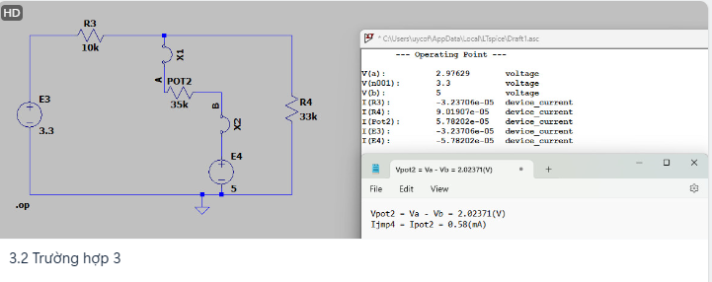

**Bài tập 3.3:** Cho hình 3.3 là sơ đồ nguyên lý của mạch 2.15. Cấp nguồn 3.3V, 5V theo yêu cầu, chỉnh biến trở POT3 sau đó tính và đọ đạc các giá trị sau.

*Hình 2.18*

|  |  |  |  |
| --- | --- | --- | --- |
|  |  | Lý thuyết | Đo đạc |
| E5 = 5V  E6 = 3.3V  POT3 = 1.5K  POT4 = 2K | I­JMP6  => VPOT3  IJMP7  =>VPOT4 | 1.29 mA  1.935 V  1.12 mA  2.24 V | 1.29 mA  1.942 V  1.12 mA  2.24 V |
| E5 = 3.3V  E6 = 5V  POT3 = 1.5K  POT4 = 2K | I­JMP6  => VPOT3  IJMP7  =>VPOT4 | 1.012 mA  1.518 V  1.1 mA  2.2 V | 1.014 mA  1.521 V  1.104 mA  2.208 V |
| Nhận xét về sự thay đổi của E5 và E6 cho các giá trị yêu cầu xác định:  Nhận xét về sự thay đổi của E5 và E6 cho các giá trị yêu cầu xác định:Qua tính toán và mô phỏng, các giá trị yêu cầu xác định tỉ lệ thuận với giá trị của E5 và E6. | | | |

